Наркотики являются смертельным оружием, уносящим жизни и ломающим судьбы молодого поколения.

В Республике Беларусь с 2016 по 2020 гг. наблюдалась устойчивая тенденция по сокращению общего числа осужденных по ст.ст. 327-332 УК за совершение преступлений, связанных с незаконными действиями в отношении наркотиков с 3608 лиц в 2016 г. до 2002 лиц в 2020 г.

Однако в 2021 году количество таких осужденных по сравнению с 2020 г. увеличилось на 48 лиц и составило 2050 лиц.

Несмотря на принимаемые меры, подростки все больше вовлекаются в незаконный оборот наркотических средств и психотропных веществ.

Кроме этого, настораживает тот факт, что несовершеннолетние вовлекаются не только в потребление наркотиков, но и в их сбыт, в том числе с использованием Интернет-ресурсов

В 2021 году на территории Республики Беларусь осуждено 85 таких несовершеннолетних, из них по ч.1 ст. 328 УК – 17 лиц, по ч.ч. 3-4 ст.328 УК – 67 лиц, по ч.1 ст.329 – 1 лицо (в 2020 году осуждено 43 лица, из них по ч.1 ст. 328 УК 19 лиц, по ч. ч.2-4 ст. 328 УК – 23 лица, по ст. 328/2 УК -1 лицо).

На территории Гомельской области в 2021 году зарегистрировано 45 преступлений несовершеннолетних в сфере незаконного оборота наркотиков (в 2020 г. -2)

**В соответствии с действующим законодательством, уголовная ответственность за незаконный оборот наркотических средств, психотропных веществ, их прекурсоров или аналогов (ч.2-5 ст.328 Уголовного кодекса Республики Беларусь) наступает с 14 лет.**

Действующим законодательством установлена следующая уголовная ответственность за отдельные виды преступлений против здоровья населения:

Статья 328. Незаконный оборот наркотических средств, психотропных веществ, их прекурсоров и аналогов

1. Незаконные без цели сбыта изготовление, переработка, приобретение, хранение, перевозка или пересылка наркотических средств, психотропных веществ либо их прекурсоров или аналогов –

**наказываются ограничением свободы на срок до пяти лет или лишением свободы на срок от двух до пяти лет.**

2. Незаконные с целью сбыта изготовление, переработка, приобретение, хранение, перевозка или пересылка либо незаконный сбыт наркотических средств, психотропных веществ либо их прекурсоров или аналогов –

**наказывается лишением свободы на срок от трех до восьми лет со штрафом или без штрафа.**

3. Действия, предусмотренные частью 2 настоящей статьи, совершенные группой лиц, либо должностным лицом с использованием своих служебных полномочий, либо лицом, ранее совершившим преступления, предусмотренные настоящей статьей, статьями 327, 329 или 331 настоящего Кодекса, либо в отношении наркотических средств, психотропных веществ, их аналогов в крупном размере, либо в отношении особо опасных наркотических средств, психотропных веществ, либо сбыт наркотических средств, психотропных веществ, их прекурсоров или аналогов на территории учреждения образования, организации здравоохранения, воинской части, исправительного учреждения, арестного дома, в местах содержания под стражей, лечебно-трудовом профилактории, в месте проведения массового мероприятия либо заведомо несовершеннолетнему –

**наказываются лишением свободы на срок от шести до пятнадцати лет со штрафом или без штрафа.**

4. Действия, предусмотренные частями 2 или 3 настоящей статьи, совершенные организованной группой либо сопряженные с изготовлением или переработкой наркотических средств, психотропных веществ либо их прекурсоров или аналогов с использованием лабораторной посуды или лабораторного оборудования, предназначенных для химического синтеза, –

**наказываются лишением свободы на срок от десяти до двадцати лет со штрафом или без штрафа.**

5. Действия, предусмотренные частями 2–4 настоящей статьи, повлекшие по неосторожности смерть человека в результате потребления им наркотических средств, психотропных веществ или их аналогов, –

**наказываются лишением свободы на срок от двенадцати до двадцати пяти лет со штрафом или без штрафа.**

Примечание. Лицо, добровольно сдавшее наркотические средства, психотропные вещества, их прекурсоры или аналоги и активно способствовавшее выявлению или пресечению преступления, связанного с незаконным оборотом этих средств, веществ, изобличению лиц, их совершивших, обнаружению имущества, добытого преступным путем, освобождается от уголовной ответственности за данное преступление.

Статья 3282. Потребление наркотических средств, психотропных веществ или их аналогов в общественном месте либо появление в общественном месте или нахождение на работе в состоянии, вызванном потреблением наркотических средств, психотропных веществ, их аналогов, токсических или других одурманивающих веществ

Потребление без назначения врача-специалиста наркотических средств или психотропных веществ в общественном месте либо потребление их аналогов в общественном месте, а равно появление в общественном месте в состоянии, вызванном потреблением без назначения врача-специалиста наркотических средств или психотропных веществ либо потреблением их аналогов, токсических или других одурманивающих веществ, оскорбляющем человеческое достоинство и общественную нравственность, либо нахождение на рабочем месте в рабочее время в состоянии, вызванном потреблением без назначения врача-специалиста наркотических средств или психотропных веществ либо потреблением их аналогов, токсических или других одурманивающих веществ, совершенные в течение года после наложения административного взыскания за такие же нарушения, –

**наказываются штрафом, или арестом, или ограничением свободы на срок до двух лет.**

**Уважаемые родители! Наступил тот переломный момент, когда необходимо объединиться в борьбе с наркоманией и наркобизнесом.**

Обращайте внимание на любые изменения в привычном поведении ваших детей. Ведь в каждом случае вовлечения подростков в незаконный оборот наркотиков, близкие отмечали изменения в их круге общения и поведении, зачастую не оставались незамеченными и новые вещи у детей. Однако осознание серьезности последствий наступало поздно.

Для любого родителя его ребенок самый лучший, но начните критично относиться к поведению своих детей. Ведь для того, чтобы заниматься сбытом наркотиков, не нужно пропадать где-то ночи напролет или исчезать из дома на несколько дней. Есть примеры, когда родители отпускали дочь погулять на несколько часов со своим парнем. А молодые люди в это время, прогуливаясь по городу, «минировали» его закладками с психотропами.

О чем бы вы ни говорили с детьми, постарайтесь ненавязчиво дать им хотя бы один совет из области соблюдения правил личной безопасности и правопослушного поведения.

**Будьте настоящим другом своему ребенку.** И чем раньше вы начнете обсуждать эти вопросы с детьми, тем лучше. Ведь, как правило, в 15 или 16 лет они уже могут получить предложение о «трудоустройстве».

**18 января 2022 г. РОСК возбуждено уголовное дело по ч. 4 ст. 328 УК РБ, в отношении учащегося Калинковичского ГПАТЛ, жителя г. Мозыря, 2004 г.р., который вступил в состав организованной преступной группы, связанной с распространением наркотиков посредством сети интернет.**

Отец сына, который задержан за распространение наркотиков в городе Мозыре, в репортаже сделал обращение для родителей. Сильный и крепкий отец семьи, просто просит других родителей не совершать его ошибок:

❗ - Хотелось бы обратиться к родителям с просьбой, даже не с просьбой, а с криком души!

- Смотрите за своими детьми, замечаете малейшие изменения в поведении: начинают пропадать деньги, появляются вещи, начинаются тайные переписки, дети не ночуют дома, придумывают какие-то сказки… И если вы заметили хоть какие-то первичные признаки - бейте в колокола, обращайтесь во все инстанции...

- Они сейчас употребляют неизвестно что: запаха нет, поведение обычное. Более того, ребенок вечером пришел домой, поел, помылся и лёг спать, и вы можете ничего не заметить…

- Но если Вас что-то встревожило - НАЧИНАЙТЕ ОБРАЩАТЬСЯ ВО ВСЕ ИНСТАНЦИИ, обращайтесь в инспекции по делам несовершеннолетних, социальные службы, психиатрические медицинские учреждения. НЕ БОЙТЕСЬ ЭТОГО. Не бойтесь, что ваш ребёнок встанет на учёт, потому что СЛУЧИТСЯ ТАК, как у меня!

- Статья сегодня предусматривает от 10 до 20 лет. Любые мать и отец думают, что если мы обратимся в службы и ребенка поставят на учёт, то не будет карьеры.

- А какая карьера будет у моего ребёнка? Каким он выйдет через 10 лет? …..

Комиссия по делам несовершеннолетних

Ельского райисполкома

**Памятка для родителей**

по профилактике вовлечения

несовершеннолетних в

наркопотребление и наркосбыт

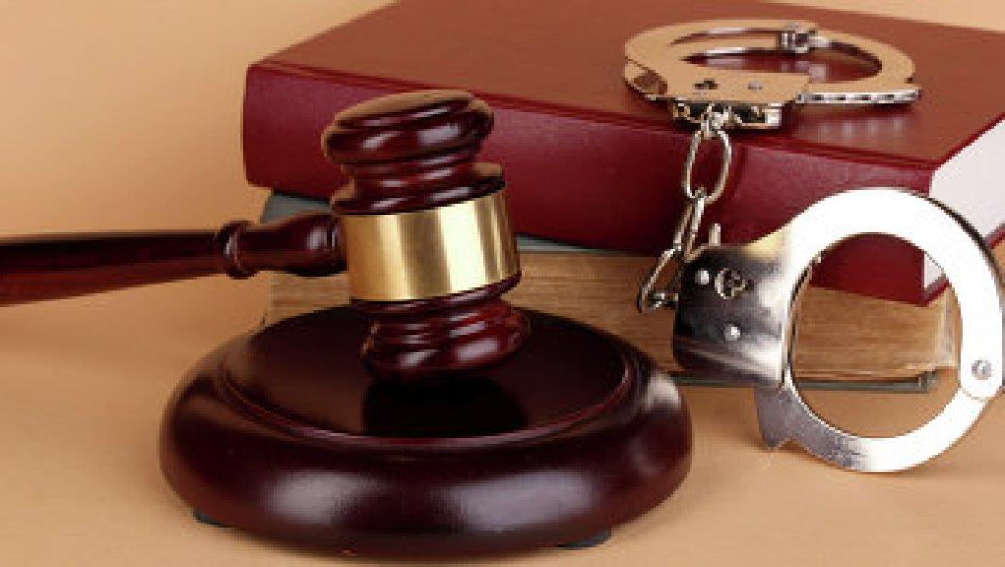

Ельск,2022